[惊！一期刊撤稿超千篇，竟从中获利超 40 万美元](https://mp.weixin.qq.com/s?__biz=MzIxMDEwNDU1OA==&mid=2647883519&idx=1&sn=dbb8cdc94da39ed1c375beae42583d6f)

原创sleuth[Pubpeer](javascript:void(0);)2025-05-08 21:39:18新加坡

 **提示**：**欢迎点击上方「Pubpeer」↑关注我们！**

编者按

**最新、最快、最真实的科研匿名评价论文报道；关注高校院所科研生态，欢迎提供新闻线索。联系邮箱：Pubpeer@qq.com**



近日，有研究发现，Sage 旗下一本期刊因撤稿事件引发关注。《智能与模糊系统杂志》（Journal of Intelligent and Fuzzy Systems，JIFS）在 Retraction Watch 数据库中撤稿数量最多。

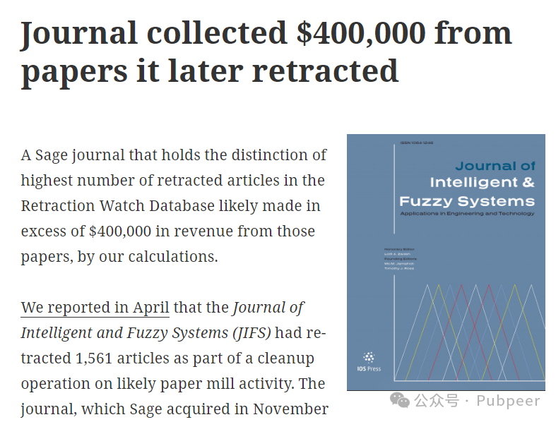

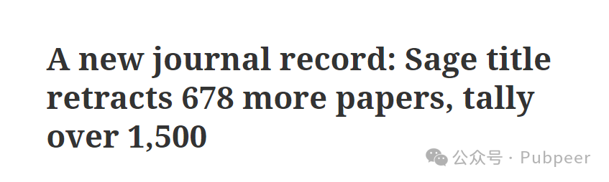

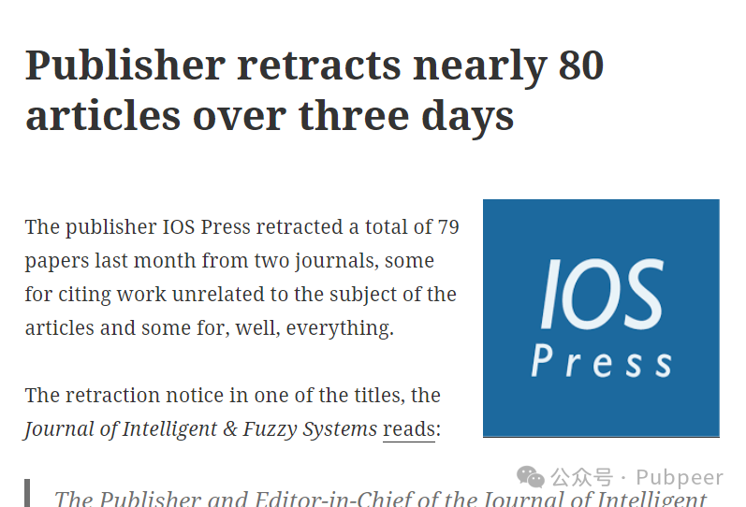

2021 年 10 月，该期刊首次撤稿 49 篇。2024 年 4 月，又进行大规模清理行动，撤稿 1561 篇，累计撤稿达 1610 篇。Sage 于 2023 年 11 月收购 IOS Press 时接手了这本期刊。有网友在 4 月相关报道下指出，该期刊对所有录用论文收费，开放获取还另有费用。经计算，这本期刊从后来撤稿的论文中可能获得了超 40 万美元收入。目前 JIFS 的出版费用为 300 欧元 / 300 美元。通过互联网档案馆的 Wayback Machine 查询过往年份出版费用，并结合各年份撤稿文章数量，得出其从撤稿论文中获利 427,850 美元。

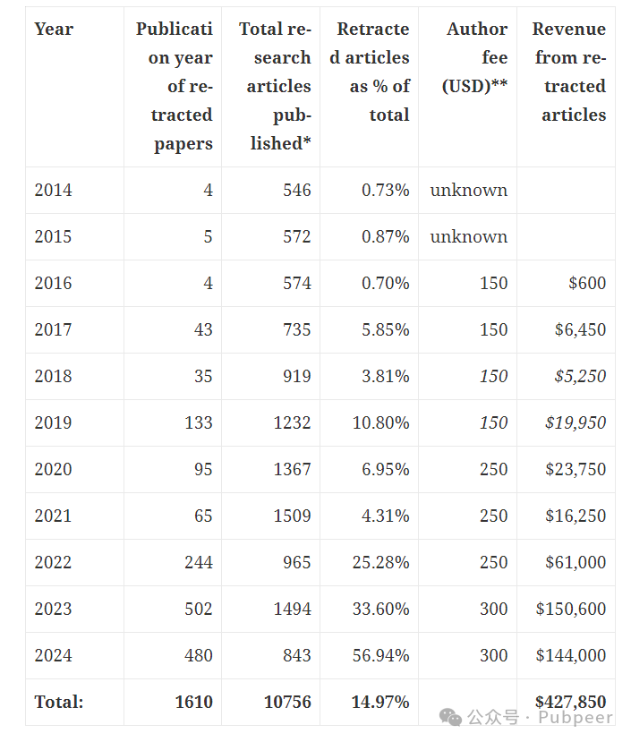

Sage 公司企业传播与公共事务经理劳拉?韦斯特（Laura West）表示，“只有极少数期刊收取出版费用，这些费用要么因收购时就存在收费模式，要么是某些协会要求”。她还指出，与这些撤稿文章相关的大部分费用是在 Sage 收购期刊之前，按照前出版商的政策和程序收取的。当被问及 Sage 是否考虑像 IOP Publishing 那样，将撤稿论文收入捐赠给慈善机构时，韦斯特未明确回应捐赠事宜，只称自收购该期刊后，收取的费用已投入到加强研究诚信和维护期刊标准的工具与流程中，例如对 JIFS 加强编辑和研究诚信流程，管理其档案库，近期还扩大了对 Research4Life 的支持。另外，有评论者指出该期刊编辑委员会页面为空，韦斯特称出版商正在与新编辑深入洽谈，今年将与其合作改革编辑委员会，目前该期刊由拥有博士学位的 Sage 学科专家管理。这一事件引发学界和公众对学术期刊收费及论文质量管控的广泛关注。

https://retractionwatch.com/2021/11/14/publisher-retracts-nearly-80-articles-over-three-days/

https://retractionwatch.com/2025/04/17/sage-journal-intelligent-fuzzy-systems-retracts-678-more-papers/

https://retractionwatch.com/2025/05/07/journal-intelligent-fuzzy-systems-jifs-sage-retracted-papers-revenue/

来源：公众号pubpeer原创，文章涉及作者姓名都为音译名字；转载贴子请注明出处，若没注明pubpeer公众号出处，构成侵权。





声明：转载此文是出于传递更多信息之目的。若有来源标注错误或侵犯了您的合法权益，请作者持权属证明与本网联系，我们将及时更正、删除，谢谢

**Pubpeer，专注科研工作者。关注请长按上方二维码。投稿、合作、转载授权事宜请联系本号，回复2025，微信ID：BikElisabeth  或邮箱：Pubpeer@qq.com**